RDI

Akiko Kada

2017年6月8日

## RDI Survival

gs.ef<-survfit(formula = Surv(OS_DAY, DETH_FLG) ~ RISK, data=ads2)  
plot(gs.ef,lty=1:2)

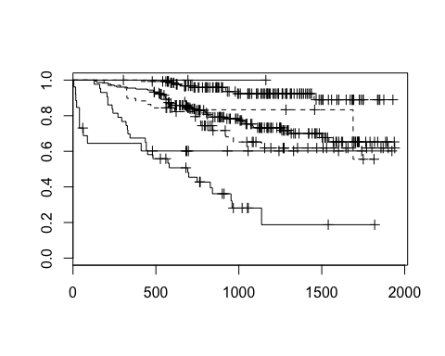

gs.ef<-survfit(formula = Surv(OS_DAY, DETH_FLG) ~ SEX, data=ads2)  
plot(gs.ef,lty=1:2)

